Самостоятельная работа 2 | Вариант 1
Фамилия Имя: | Группа:

Задача 1. (2 б.) Во время переноса базы данных были утеряны данные о КПД двигателя №3. Из-вестно, что среднее КПД всех двигателей, представленных в таблице 1 равно 90.4%. Восстановите утерянное значение.

Таблица 1: Данные о КПД двигателей

№ двигателя | №13 | №17 | №3 | №7 | №8
Значение КПД, % | 93 | 84 | X | 90 | 94

Задача 2. (2 б.) Таблица 2 показывает распределение семей по количеству детей. Найдите, сколько детей в среднем приходится на одну семью. Ответ округлите до двух знаков после запятой.

Таблица 2: Распределение семей по количеству детей

Кол-во детей | нет детей | 1 ребёнок | 2 ребёнка | 3 ребёнка
Число семей | 35 | 39 | 50 | 11

Задача 3. (1.5 б.) По данным таблицы 3, содержащей результаты измерения температуры паци-ентов в больнице, была посчитана средняя, которая составила 40.1 градусов по Цельсию. Однако после измерений было обнаружено, что термометр систематически завышал температуру на 10%. Исправьте ошибку: найдите реальное значение средней. Ответ округлите до одного знака после запятой.

Таблица 3: Результаты измерения температуры пациентов

№ пациента | 1 | 2 | 3 | 4 | 5 | 6
Результат измерения, °C | 39.7 | 40.5 | 40.5 | 38.7 | 41.5 | 39.7

Задача 4. (1 б.) Найдите медианную зарплату по данным из таблицы 4. Таблица 4: Данные о зарплатах сотрудников

№ Сотрудника | 0 | 1 | 2 | 3 | 4 | 5 | 6 | 7 | 8
З/п, тыс.руб | 112 | 87 | 97 | 110 | 95 | 95 | 71 | 111 | 102

Задача 5. (2 б.) Таблица 5 содержит информацию о распределении преподавателей некоторого вуза по возрастам. Найдите моду представленного интервального ряда. Ответ округлите до одного знака после запятой

Таблица 5: Распределение преподавателей по возрастам

Возраст | <30 | 30-40 | 40-50 | >40
Кол-во преподавателей | 2 | 3 | 14 | 4

1 1 курс ”основы статистических наблюдений”, 2023

Самостоятельная работа 2 Вариант 1

Задача 6. (1.5 б.) На графике 1 представлено распределение баллов за экзамен по экономике. Найдите моду графически (укажите границы модального интервала). Опираясь на график и на тот факт, что медиана равна 70.6, а средняя 71.3, определите присутствует ли в выборке асимметрия. Если да, то какая?
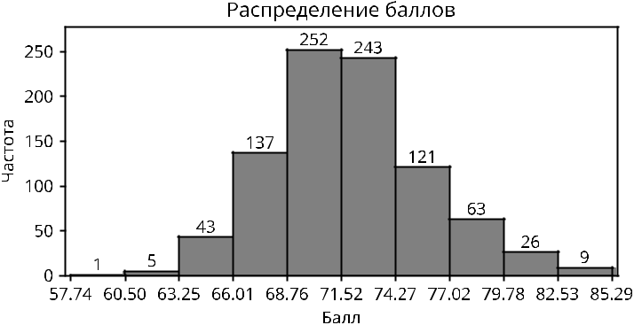

2 2 курс ”основы статистических наблюдений”, 2023

